Практическая работа «Построение комнаты и несложного предмета мебели с использованием программы 3ds Max 2014»

Обоснование эскиза с учетом функций помещения.

На плане изображена спальная комната . Центральное место занимает кровать. Расположение кровати достаточно удобное, есть подход к кровати с двух длинных сторон. Кровать размещена в дальнем углу от двери. Прикроватные тумбочки снабжены местным освещением. Так же присутствует общее потолочное освещение. Гардеробное место расположено в шкафу. Так же дополнительно место для хранения вещей выполняет комод, расположенный напротив кровати. Эстетика и стиль комнаты обеспечивают состояние покоя.
Построение помещения в 3ds Max 2014.
- Открыть программу 3ds Max 2014
Построение стен.
- Выберем единицы измерения, в которых будем работать. Для этого выбрать в меню Customize-Units Setup –Metric (Centimeters) (Настройка – Единицы измерения - Метрические (сантиметры))

- Настроим сетку в Окнах проекций. В меню выберем Tools – Grid and Snap - Grid and Snap Settings
- (Инструменты - сетки и привязки - сетки и привязки Настройки). В появившемся диалоговом окне выберем вкладку Home Grid (Главная сетка) . Выберем поочередно, 1 клетка будет занимать расстояние 10 см. Главная линия будет проходить через 10 клеток. И относительно главных осей вид в перспективе будет на 20 клеток.
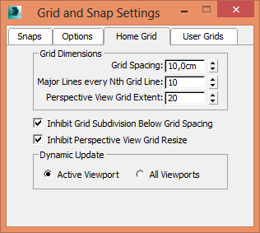
- Развернуть окно проекций Top (Сверху) во весть экран (можно воспользоваться клавишей T, или выбрать в меню Views – Set Active Viewport – Top (Виды – установить активное окно – Сверху))
- Начнем построение границ стен. Воспользуемся инструментом Line (Линия). Справа на командной панели выберем Create – Shapes – Line (Создать – формы – линия)
- Построим внутреннюю и внешнюю границу стен по имеющемуся плану помещения. Использование клавиши Shift позволит начертить ровные линии.

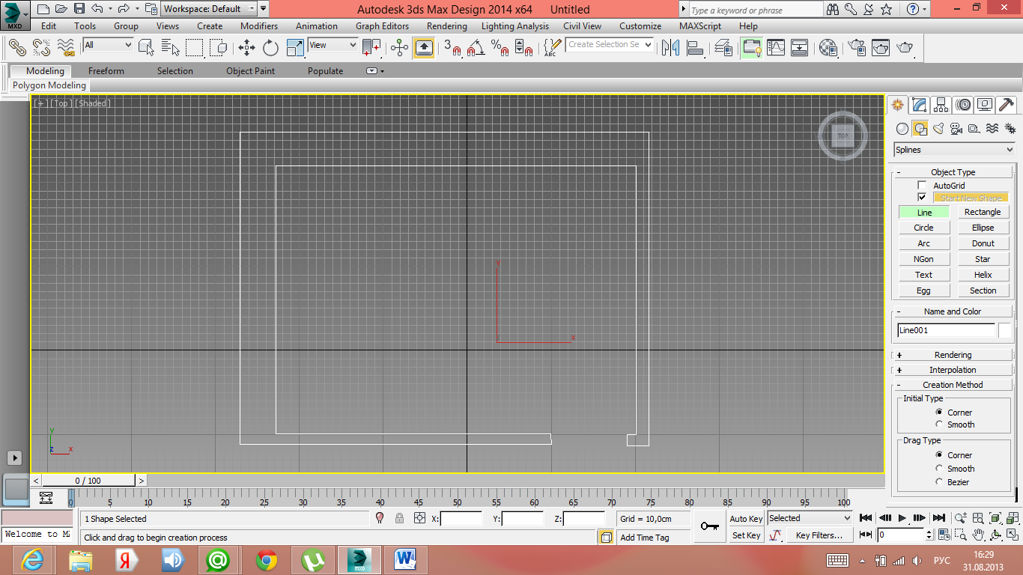
- Теперь построим высоту стен. На командной панели выбрать Modify (Модификация) – Из раскрывающего списка выбрать Extrude (Выдавливание). В свитке Parameters (Параметры) в поле Amount (Величина) задать высоту комнаты и увеличим количество сегментов. Результат работы можно посмотреть в окне проекций Perspective (Перспектива).

Построение дверного проема.
- На командной панели выберем Modify (Модификация) – Из раскрывающего списка выбрать модификатор Edit Poly- Polygon. Выделим полигоны для соединения. Нажмем в свитке Edite Polygons кнопку Bridge (мост).
Построение оконного проема.
- Построим параллелепипед с размерами окна 1.60 х 1.30 и шириной превосходящей размер стен, например шириной 55 см. На командной панели выбрать Create- Geometry – Box (Создание – Геометрические формы- Параллелепипед) . Создайте параллелепипед и увеличьте количество сегментов.
- Расположите параллелепипед там, где должно быть окно.
- Для вырезания окна, выделите стены, на командной панели выберите Create – Geometry. Из раскрывающегося списка выбрать Compound Object (Составные объекты). Нажмите на кнопку ProBoolean. Щелкнуть на кнопке Start Picking (Выбрать объекты) и щелкнуть на параллелепипед. Оконный проем построен.
Построение потолка и пола.
- Создадим параллелепипед с размерами внешних стен и высотой 15-20 см. Create- Geometry – Box
- Установим параллелепипед на место пола . Скопируем параллелепипед и установим на место потолка.
- Комната готова.

Задание 4. Построение несложного предмета мебели (кровать)
- Построим основание кровати 200 х 170 х 30 см . Create – Geometry – Extended Primitives – Chamfer Box. Добавим 4 ножки для кровати аналогичным способом.
- Создадим спинку кровати из сплайна. Create – Shapers – Line. Перейдем на вкладку Modify в режим редактирования точек Vertex . С помощью кнопки Fillet сгладим неровности.
- Добавим круглый элемент на спинку кровати с помощью лофтинга. С помощью сплайна построим путь для лофтинга . Create – Shapers- Arc. Затем построим небольшой круг с помощью сплайна Circle, он будет являться формой лофтинга.
- Выделите построенный сплайн кривую. На командной панели выберите Create – Compound Objects- Loft. Нажмите кнопку Get Shape. Подведите курсор к форме круга и щелкните по нему. Можно сгруппировать спинку кровати и полученный лофтинг командой Group – Group.
- Построим покрывало на кровать. Create – Geometry- Standard Primitives –Plane. Увеличим количество сегментов на плоскости. Воспользуемся модификатором для сгибания покрывала по плавным линиям. На командной панели выберем Modify -Cloth -Object Properties . В появившемся диалоговом окне. Выделить нашу плоскость нажать переключатель и в раскрывающемся списке Presents выбрать тип материала. Нажать Add Object и выбрать поверхность на которую мы кладем покрывало, покажем что эта поверхность твердая. Активируем переключатель Collision Object. Далее кнопка OK. Нажмем кнопку simulate и ждем пока произведется расчет.
Используя полученные знания, закончите построение других неложных объектов.
